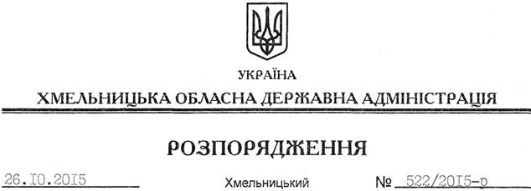

Про проведення оцінки ефективності здійснення контролю за виконанням завдань, визначених законами України, постановами Верховної Ради України, актами і дорученнями Президента України, Кабінету Міністрів України, розпорядчими документами голови облдержадміністрації

На підставі статей 6, 39 Закону України “Про місцеві державні адміністрації”, постанови Кабінету Міністрів України від 18.05.2011 № 522 “Про затвердження Методики проведення оцінки ефективності здійснення органами виконавчої влади контролю за виконанням завдань, визначених законами України, актами Президента України, постановами Верховної Ради України, прийнятими відповідно до Конституції та законів України, актами Кабінету Міністрів України, дорученнями Прем’єр-міністра України”, з метою належного та якісного виконання цих завдань в області, а також завдань визначених розпорядженнями та дорученнями голови облдержадміністрації:
1. Утворити робочу групу з проведення оцінки ефективності здійснення органами виконавчої влади контролю за виконанням завдань, визначених законами України, актами Президента України, постановами Верховної Ради України, прийнятими відповідно до Конституції та законів України, актами Кабінету Міністрів України, дорученнями Прем’єр-міністра України, розпорядженнями та дорученнями голови облдержадміністрації (далі – робоча група) окремими райдержадміністраціями та структурними підрозділами обласної державної адміністрації, у складі згідно з додатком.
2. Робочій групі:
2.1. У своїй діяльності керуватися вказаною Методикою проведення оцінки.
2.2. Провести протягом листопада 2015 року в установленому порядку оцінку ефективності здійснення контролю за виконанням завдань, визначених законами України, актами Президента України, постановами Верховної Ради України, прийнятими відповідно до Конституції та законів України, актами Кабінету Міністрів України, дорученнями Прем’єр-міністра України, розпорядженнями та дорученнями голови облдержадміністрації у департаментах екології та природних ресурсів, агропромислового розвитку обласної державної адміністрації, Білогірській, Кам’янець-Подільській та Ярмолинецькій райдержадміністраціях.
2.3. Звіт про результати проведення оцінки подати протягом п’яти робочих днів керівництву обласної державної адміністрації та довести до відома керівників структурних підрозділів облдержадміністрації та голів райдержадміністрацій.
2.4. Забезпечити розміщення на офіційному веб-сайті звіту, складеного за результатами проведення оцінки.
3. Контроль за виконанням цього розпорядження покласти на заступника голови облдержадміністрації відповідно до розподілу обов’язків.

Голова адміністрації М.Загородний

